КОМИТЕТ  РЕСПУБЛИКИ ТАТАРСТАН  ПО ОХРАНЕ ОБЪЕКТОВ КУЛЬТУРНОГО НАСЛЕДИЯ |  | ТАТАРСТАН РЕСПУБЛИКАСЫНЫӉ МӘДӘНИ МИРАС ОБЪЕКТЛАРЫН САКЛАУ КОМИТЕТЫ

ПРИКАЗ БОЕРЫК
№
г. Казань

Об утверждении границ территории объекта культурного наследия местного (муниципального) значения «Дом Серебрякова, 1880 г.», расположенного по адресу: Республика Татарстан, г. Тетюши, ул. Ленина, д.25

В соответствии с Федеральным законом от 25 июня 2002 года № 73-ФЗ
«Об объектах культурного наследия (памятниках истории и культуры) народов Российской Федерации», Законом Республики Татарстан от 1 апреля 2005 года № 60-ЗРТ «Об объектах культурного наследия в Республике Татарстан», в целях сохранения и государственной охраны объектов культурного наследия регионального значения и их территорий, как объектов градостроительной деятельности особого регулирования, приказываю:
- Утвердить границы территории объекта культурного наследия наследия местного (муниципального) значения «Дом Серебрякова, 1880 г.», расположенного по адресу: Республика Татарстан, г. Тетюши, ул. Ленина, д.25, согласно приложению
к настоящему приказу.
2. Отделу учета объектов культурного наследия и градостроительной деятельности обеспечить внесение сведений о границах территории объекта культурного наследия местного (муниципального) значения «Дом Серебрякова, 1880 г.», расположенного по адресу: Республика Татарстан, г. Тетюши, ул. Ленина, д.25,
в единый государственный реестр объектов культурного наследия (памятников истории и культуры) народов Российской Федерации и в Единый государственный реестр недвижимости.
3. Контроль за исполнением настоящего приказа оставляю за собой.

Председатель И.Н. Гущин

Приложение к приказу
Комитета Республики Татарстан по охране объектов культурного наследия
от ___________ 2023 № ______

Границы территории
объекта культурного наследия местного (муниципального) значения «Дом Серебрякова, 1880 г.», расположенного по адресу: Республика Татарстан, г. Тетюши, ул. Ленина, д.25

Карта (схема)
границ территории объекта культурного наследия местного (муниципального) значения «Дом Серебрякова, 1880 г.», расположенного по адресу: Республика Татарстан, г. Тетюши, ул. Ленина, д.25
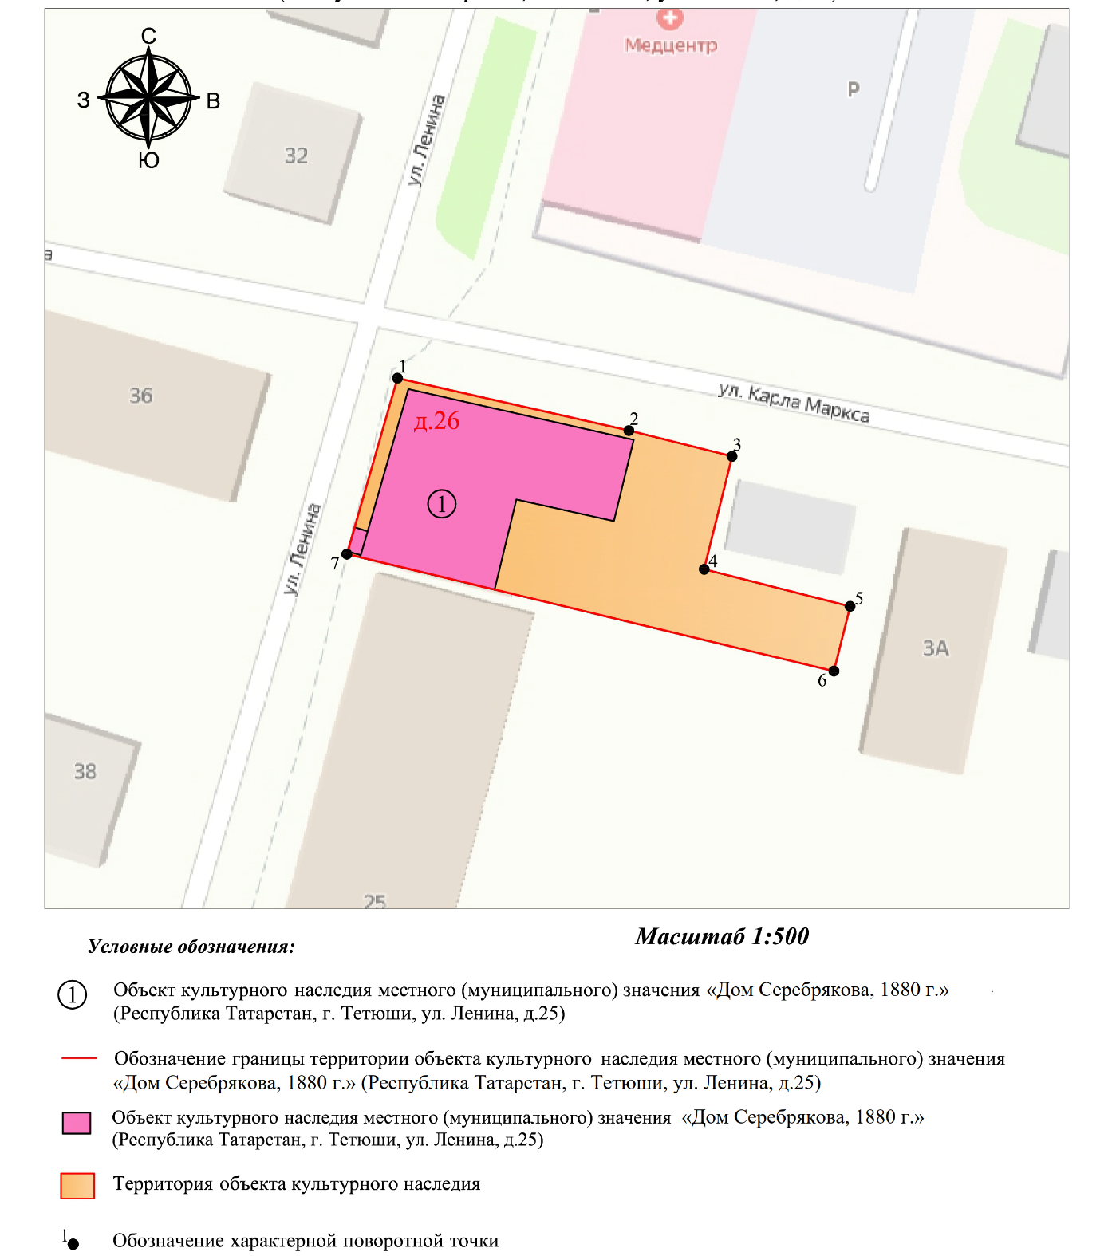

Картографическое описание
границ территории объекта культурного наследия местного (муниципального) значения «Дом Серебрякова, 1880 г.», расположенного по адресу: Республика Татарстан, г. Тетюши, ул. Ленина, д.25

Границы территории объекта культурного наследия местного (муниципального) значения «Дом Серебрякова, 1880 г.», расположенного по адресу: Республика Татарстан, г. Тетюши, ул. Ленина, д.25, проходят:

Прохождение границ |  | Описание прохождения границ
от точки | до точки | Описание прохождения границ
1 | 2 | 3
1 | 2 | от точки 1 22.55 метра по границе земельного участка с кадастровым номером 16:38:010508:14
2 | 3 | от точки 2 10.11 метров по границе земельного участка с кадастровым номером 16:38:010508:14
3 | 4 | от точки 3 11.05 метров по границе земельного участка с кадастровым номером 16:38:010508:14
4 | 5 | от точки 4 14.31 метр по границе земельного участка с кадастровым номером 16:38:010508:14
5 | 6 | от точки 5 6.34 метра по границе земельного участка с кадастровым номером 16:38:010508:14
6 | 1 | от точки 6 47.61 метр по границе земельного участка с кадастровым номером 16:38:010508:14, контур замыкается

Таблица характерных точек
границ территории объекта культурного наследия местного (муниципального) значения «Дом Серебрякова, 1880 г.», расположенного по адресу: Республика Татарстан, г. Тетюши, ул. Ленина, д.25
№ | Координаты характерных точек  в местной системе координат (МСК-16)
№ | X | Y
1 | 381164.04 | 1287695.13
2 | 381159.06 | 1287717.12
3 | 381156.61 | 1287726.93
4 | 381145.88 | 1287724.28
5 | 381142.36 | 1287738.15
6 | 381136.21 | 1287736.61
7 | 381147.32 | 1287690.31
1 | 381164.04 | 1287695.13

